: SLATE.FR MAGAZINE

lundi 15 mai 2017 07:18
2852 mots

La France toujours plus moche

Cernées par les zones commerciales, les villes moyennes se meurent. Les élus s'en inquiètent. Les médias s’y intéressent. Le groupe Casino demande un mo- ratoire. Et pourtant, les promoteurs de centres commerciaux l’affirment haut et fort: il y a encore de la place en France pour des zones supplémentaires. Mais où?

Ouf, les opérateurs de centres commerciaux ont eu chaud. Le rapport qui préconisait un meilleur encadrement de leur activité aura fini par trouver la place qui leur semble la plus appropriée: au fond d’un tiroir. En octobre 2016, la secrétaire d’État au commerce a bien sûr salué le formidable travail ac- compli pour écrire ce rapport sur la revitalisation commerciale des centres- villes par l’Inspection générale des finances (IGF) et le Conseil général de l’environnement et du développement durable (CGEDD). Elle aura dit quelques mots sur l’aggravation préoccupante de la vacance commerciale (6,1% en 2001, 10,4% en 2015, plus de 15% dans une vingtaine de villes ), la nécessité de lutter contre cette désertification par la «mobilisation», la «coor- dination», la «concertation» sans oublier la «digitalisation». Pour finir par une mesure phare annoncée en grande pompe devant une assemblée clairsemée de députés désabusés: un site internet poétiquement intitulé «Cœur de ville».

Des mois de travail, 120 auditions, 500 pages… Et pas un mot sur une limita- tion des nouvelles zones commerciales à la périphérie des villes ni sur la mise en place d’une commission régionale chargée d’encadrer leur développement, deux idées pourtant avancées par le rapport. Les promoteurs respirent: le bu- siness va pouvoir continuer.

Champion d’Europe des centres commerciaux

En France, cela fait longtemps que la survie du commerce de proximité ne pèse pas lourd aux yeux du puissant ministère de l’Economie. Il faut dire qu’après avoir inventé les hypermarchés, notre pays est devenu champion d’Europe des centres commerciaux. Et des centres commerciaux, ça a quand même beau- coup plus de gueule que des petits boutiquiers… Le concept nous vient des États-Unis, le pays des « malls », ces gigantesques espaces dédiés au shopping et implantés en banlieue, hermétiquement clos et climatisé.

Le premier ouvre en France à Englos-les-Géants dans la banlieue lilloise en
1969 suivi la même année par l’inauguration de Cap 3000, proche de Nice et de Parly II, au Chesnay, près de Versailles. La construction du Forum des Halles est lancée cinq ans plus tard. A cette date, la France compte déjà 230 centres commerciaux équivalent à 5 millions de mètres carrés. Aujourd’hui, on en dé- nombre 750 couvrant 16 millions de mètres carrés et hébergeant 30.000 maga- sins, le tout représentant un quart du chiffre d’affaire et des emplois du com- merce de détail. Moyennent une croissance deux fois plus rapide que la pro- gression du pouvoir d’achat, c’est quasiment tout le territoire qui a été couvert en mois de vingt ans.

Derrière ce business florissant, deux entreprises françaises, Klépierre –détenu en partie par Simon, le roi des « malls » américains– et Unibail –géant euro- péen– sont à la tête de véritables empires du shopping. Altarea Cogedim né du Gerec, un petit bureau d’études, fait aussi partie du peloton de tête. Ces géants de l'immobilier, on parle des «foncières», construisent des centres com- merciaux et les louent aux enseignes. Tandis que Simon règne sans partage sur les États-Unis, les deux entreprises françaises se partagent l’Europe avec l’Anglais Land Securities Group. Klépierre détient en France 177 centres com- merciaux dont Créteil Soleil, Val d'Europe, Odysseum à Montpellier, Marseille Grand Littoral. «Premier bailleur européen de H & M, McDonald's ou Sepho- ra», l’entreprise est propriétaire d’un patrimoine estimé à près de 12 milliards d’euros. En comparaison, l’autre poids lourd du secteur Unibail possède les plus centres les plus performants d’Ile-de-France. En 2013, six de ses centres commerciaux (Les Quatre-temps, Le Forum des Halles, La Part-Dieu, Le CNIT, Carrousel du Louvre et Carré Sénart) figuraient parmi les dix centres commer- ciaux les plus visités de France. La valeur de son patrimoine est évaluée à 40,4 milliards à fin 2016.

Au même titre que la grande distribution, la puissance de ces entreprises leur assure des entrées au sommet de l’État et leur avis pèse inévitablement lourd lorsqu’il s’agit de réglementer le commerce. À titre d’exemple, pour tenter de sortir de l’impasse Val Tolosa, le projet de méga pôle commercial d’Unibail près de Toulouse, le président de la République n’a pas hésité pas à demander l’organisation d’une réunion à l’Elysée entre les parties prenantes. On ne plai- sante sur des investissements de plusieurs centaines de millions.

La France asphyxiée

Pas de centres commerciaux et multiples zones de périphérie dans «La France défigurée», célèbre émission des années 70. Et pour cause: notre pays ne connaissait à cette époque que le développement des hypermarchés (le pre- mier Carrefour ouvre en 1963). On pouvait regretter l'absence totale d'esthétique de ces hangars de l'alimentaire. Mais il était logiquement incon- cevable de les imaginer ailleurs qu'en périphérie, vu les surfaces. Ce n'est qu'après leur apparition que le paysage a vu se multiplier progressivement deux autres «concepts»: les centres commerciaux et les zones commerciales. Les centres commerciaux se sont d'abord implantés dans les villes, La Part- Dieu à Lyon en 1972, Evry 2 en 1975, le Forum des Halles en 1979... Les zones commerciales ont suivi dans les années 1980. Le pire de l'urbanisme et de l'esthétique. Des «boîtes à chaussures» regroupées sur un même site, sépa- rées par des parkings et bien visibles aux entrées de villes. C'est cette gan- grène que dénonce un article célèbre de Xavier de Jarcy et Vincent Remy, «La France moche», publié par Télérama en 2010. Depuis, les choses ont changé. Les nouveaux centres commerciaux ont migré vers la périphérie et des opéra- teurs ont entrepris de rénover et d'embellir les zones commerciales. Le plus piquant dans cette histoire? Ceux qui se proposent de de faire des retail park
– un nom plus branchés pour désigner les zones commerciales– sont parfois ceux-là même qui sont les auteurs des verrues dénoncées par Xavier de Jarcy et Vincent Remy.

L'entreprise de la famille Frey est le parfait exemple de cet opportunisme com- mercial. Le père a été un des premiers à commercialiser des zones en France. Aujourd'hui, le fils se fait fort de les raser et d'y construire en lieu et place

de superbes retail parks, moyennant l'artificialisation de quelques dizaines de milliers de mètres carrés. Les maires sont évidemment preneurs. Et peu im- porte si cela doit définitivement vider leurs centres-villes des quelques com- merces qui résistent et concurrencer les centres commerciaux soit disant plus chics! On comprend pourquoi le business des zones commerciales n'est pas prêt de s'arrêter en périphérie...

De vraies «cash machines»

Aussi étonnant que cela puisse paraître, la recette du succès de ces formidables machines est relativement simple. En France comme ailleurs, quoi qu’un peu plus qu’ailleurs, la distribution écrase les autres acteurs. Dominant le com- merce de détail, les centres commerciaux, généralement très bien placés et desservis, dictent leur loi aux grandes enseignes comme le font les hypermar- chés vis-à-vis des agriculteurs et des marques alimentaires. Leur business mo- del repose sur deux piliers fondamentaux: des baux très avantageux pour les centres commerciaux ( un peu moins depuis l’année dernière ) et des loyers élevés pour les enseignes. Les loyers élevés n’ont pas seulement l’avantage de faire entrer de l’argent dans les caisses des centres.

En période de croissance, ils permettent de pousser les canards boiteux vers la sortie pour les remplacer par des enseignes plus performantes qui entre- tiennent la nouveauté et la curiosité du client. En période de crise, les secteurs du commerce de détail souffrent rarement tous de la même façon. Les mieux portants compensent ceux qui sont les plus touchés. Et quand la fréquentation connaît une baisse qui risque d’entraîner le départ des meilleurs commerces, les loyers peuvent exceptionnellement être «adaptés».

Si les enseignes acceptent des conditions aussi draconiennes c'est que les centres commerciaux leurs garantissent un chiffre d’affaires supérieur à la moyenne nationale du commerce de détail. Autrement dit, mieux vaut payer plus cher que d’avoir un pas de porte dans une rue commerçante. Dans un centre commercial, au moins, l’environnement est garanti et stable. Tout y est propre et sûr. Et, en plus, le parking est juste à côté. Menacer de plier bagage serait à peu près aussi ridicule –ou suicidaire– que si Danone voulait se pas- ser de Carrefour. Toutes les marques et les enseignes rêvent de distribuer en direct – par le biais d’internet par exemple – mais en dépit des discours sur le digital, elles en sont très loin.

La grande distribution s’y est mise elle aussi

Le marché des centres commerciaux est à ce point porteur qu’après avoir négligé l’immobilier, la grande distribution alimentaire et spécialisée s’y est mise. Des filiales sont aujourd’hui chargées de développer, rénover et gérer les murs des hypermarchés et des magasins spécialisés dans l’équipement de la maison mais aussi, surtout, de développer des commerces autour. C’est Immo- chan pour Auchan, Mercialys pour Casino, Fongaly pour Cora, Carmilla pour Carrefour. Monnayant sa «capacité à drainer les foules», Ikea a lui aussi créé sa filiale immobilière : Inter Ikea Center Group. Le centre commercial de Bayonne a ouvert ses portes en octobre dernier à Bayonne, et celui de Caen quelques semaines plus tard. Cette activité a rapporté près de 200 millions à l’enseigne suédoise contre 150 millions, à titre d’exemple, pour le groupe Casino.

Le mercato est très actif: les uns vendent, les autres achètent, ça n'aide pas à ralentir la croissance de ces zones qui déforment nos périphéries. Entre 2012 et 2016, Klépierre a presque doublé son capital en vendant un tiers de ses centres. Au cours de la même année Immochan (groupe Auchan) s’est lui aussi délesté de plusieurs centres en encaissant 160 millions d’euros. D’autres ac- teurs ont de leur côté profité de ces mouvements de capitaux pour élargir leurs portefeuilles, à l’image de Mercialys (Groupe Casino) qui a acquis 472 millions d’euros d’actifs en 2013. Cette période de cessions et acquisitions a conduit à une bipolarisation du marché.

La guerre des prix a fait fondre les marges

Et cela revient à créer des centres-villes mais en périphérie. L’immobilier est une façon de pallier la baisse d'attractivité des très grandes surfaces. Une façon aussi de diversifier les sources de profit grâce à la location de locaux commer- ciaux à d'autres enseignes. Les sociétés de gestion financières, comme Unibail- Rodamco, Klépierre ou Altaréa-Cogedim, se sont recentrées sur les plus gros centres, dits «régionaux» ou «dominants», pour augmenter leur force de frappe commerciale. Les filiales des groupes de distribution (Auchan, Carrefour, Ca- sino…) ont fait le choix de la proximité en rachetant ou en agrandissant des hypermarchés et des galeries marchandes adossées à leurs propres implanta- tions. Pour ces acteurs, il n’est plus possible de vivre seulement sur le com- merce. La guerre des prix a fait fondre les marges. Pour que cela fonctionne, il faut simplement faire en sorte qu’il y en ait suffisamment pour inciter le client à revenir souvent.

C’est ainsi: depuis l’origine, le centre commercial, à l’instar de l’hypermarché, s’épanouit en périphérie. Cela n’interdit pas l’implantation de centres com- merciaux en centres-villes mais le phénomène reste ultra-marginal. Au- jourd’hui, ce sont d’ailleurs eux qui souffrent le plus. Trop petits et trop com- pliqués à racheter, très difficiles à rénover et très compliqués à agrandir. Au point que seuls 6% des projets actuels de création concernent les centres- villes. Déprimant quand on sait que le marché a redémarré en 2016. On est loin des volumes atteints avant la crise, mais quand même… 1.625.175 mètres car- rés supplémentaires ont été autorisés en 2016, soit une augmentation de 22% par rapport à 2015, ce n’est pas mal quand même. 94% des créations et 88% des extensions sont prévues en zone périphérique et en zone périurbaine. Car, en dépit d'une forte augmentation des prix dans les années 2000, la terre reste une denrée bon marché et abondante.

Aujourd'hui, un mètre carré de terre agricole vaut moins de un euro. Quand une collectivité se propose de le racheter pour dix euros il est rare que le pro- priétaire refuse, a fortiori s'il rencontre des difficultés ou s’il n'est plus très loin de la retraite. Devenu constructible, la valeur du mètre carré est multipliée par dix, puis encore une fois par dix, une fois le centre commercial construit. En un temps record, la valorisation du mètre carré a été multiplié par mille! En plein champ, tout est tellement plus simple. Avec des marges aussi confortables, la périphérie puisse constituer une très bonne affaire, sans les complications techniques et réglementaires inhérentes à la construction en milieu urbani- sé. Et le risque est limité si on excepte l’opposition de quelques irréductibles amoureux des prés et des vaches toujours près à déposer recours sur recours devant les tribunaux. Mais quand on a de bons juristes et un patrimoine dont les loyers permettent de patienter, ce genre de perspectives n’effraie pas. De

l’espace, une bonne desserte, pas trop de concurrence à proximité. De 1 euro à mille euros… Quel secteur d’activité offre de tels retours sur investissements? Ne cherchez pas: il n’en existe pas.

Pas mal pour une économie atone, voire déprimée. En 2011, certains observa- teurs y voyait une bulle spéculative sur le point d’éclater. Ce discours, loin de dissuader les appétits d’un secteur en plein essor, n’a eu qu’un effet: dissuader toute mesure d’encadrement. A quoi bon réguler si la fin de l’âge d’or est im- minente? Six ans après, la «bulle» n’a pas explosé. Au contraire. De nouveaux projets ont vu le jour, la vacance des commerces de centre-ville a continué de progresser et l’inquiétude a commencé à poindre. Mais la fronde la plus redou- table n’est pas venue de là où on aurait pu s’y attendre. Bien sûr, les associa- tions de protection de l’environnement et les élus d’EELV continuent de com- battre des projets de méga pôles commerciaux, comme Europacity en Ile-de- France ou Val Tolosa en province. La Ministre du Logement et de l’Habitat Du- rable, Emmanuelle Cosse, a même été jusqu’à pointer explicitement du doigt la responsabilité des centres commerciaux dans la «dégradation du cadre de vie, (la) sur-artificialisation des sols, (la) disparition des commerces de proxi- mité, (l’)apparition de friches commerciales».

Le dépérissement des centres-villes

Mais c’est de l’intérieur de la distribution qu’est venue l’attaque la plus inat- tendue… et la plus rude. Reprenant une idée avancée par une fédération com- merçante du sud de la France et mentionnée par le rapport sur la revitalisation des centres-villes, Régis Schultz, président de Monoprix et membre du comi- té exécutif du groupe Casino –qui rappelons-le développe des boutiques au- tour de ses hypers par le biais de sa filiale Mercyalis– demande en février 2017 un moratoire sur les centres commerciaux de périphérie. Cet ancien patron de But, qui connaît donc bien le commerce de périphérie, n’y va pas par quatre chemins:

«La multiplication des ouvertures de centres commerciaux de périphérie est déconnectée de l’évolution de la consommation. L’activité a augmenté de 1% par an depuis trois ans, les surfaces de 3 à 4% par an. De plus, ils offrent aux enseignes un taux d’effort (loyer par rapport au chiffre d’affaire) divisé par deux par rapport aux centres-villes.»

Conséquence, «(les centres commerciaux de périphérie) contribuent au dépé- rissement des cœurs de ville, notamment dans les petites et les moyennes communes, et donc à la destruction du lien social». Et «il faut un moratoire sur les ouvertures de surfaces commerciales hors des centres-villes». Une déclara- tion au lance-flamme aussi impensable qu’imprévisible dans un monde où les opérateurs évitent soigneusement de s’attaquer entre eux, du moins publique- ment.

Depuis que le groupe Casino s’est désolidarisé de la profession, c’est le branle- bas de combat au syndicat des centres commerciaux. Mot d’ordre: il faut serrer les rangs! Depuis l’élection de Donald Trump, la remontée des taux rend le loyer de l’argent plus élevé pour ces entreprises qui fondent leur développe- ment sur l’emprunt. Affaiblie, Klépierre s’est même fait sortir du CAC 40. Face au traître, une seule voix est autorisée à s’exprimer celle du Délégué général du Centre National des Centres Commerciaux, Gontran Thuring. Celui-ci est

chargé de multiplier les prises de parole pour défendre l’activité de ses adhé- rents dans les colonnes de Business Immo, la revue de la profession, et dans Les Echos. Pour justifier que tout continue comme avant, les professionnels agitent l’argument de l’emploi, de l’augmentation de la population en péri- phérie des villes et même… de la protection de l’environnement. Regrettant qu’il y ait « trop de préjugés sur les centres commerciaux », ils tentent surtout de mettre sur le même plan les centres commerciaux de centres-villes et ceux de périphérie. Or si les premiers sont trop nombreux, les seconds sont en re- vanche trop rares. Pour que Régis Schultz, président de Monoprix et membre du comité exécutif du groupe Casino, en vienne à réclamer un moratoire sur le développement commercial de la périphérie, c’est bien la preuve que tous les acteurs ne gagnent plus systématiquement sur les deux tableaux, à savoir les centres-villes et la périphérie. Ceci est peut-être un signe d’espoir pour des centres-villes exsangues.

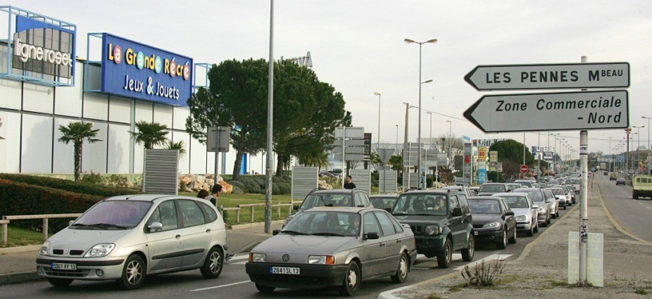

Le centre commercial de Plan de Campagne, près de Marseille, le 21 Janvier
2007 à Les Pennes-Mirabeau | BORIS HORVAT / AFP.

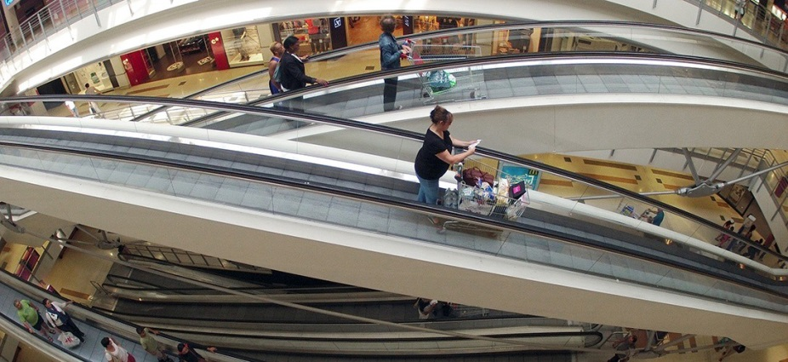

Recensement Codata des projets commerciaux au 1 er mars 2017.

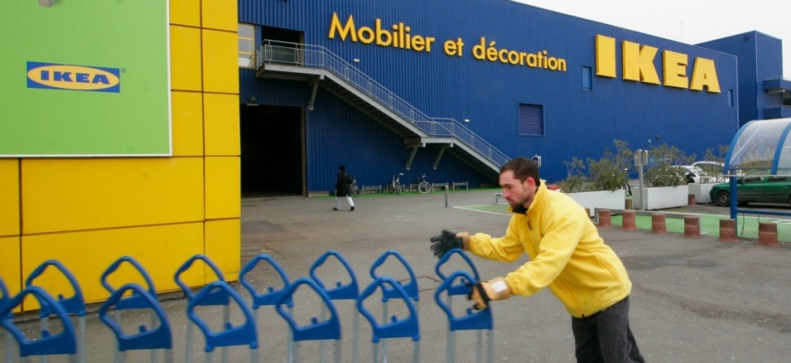

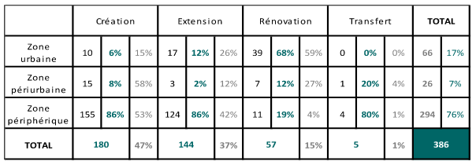

par Franck Gintrand

Parution : Continue
Tous droits réservés 2017 slate.fr
747ad507758a800b00f60414d60231394c870d32f1bd1a13cfe55b0 7

